**Introdução da Unidade**



**Objetivos da Unidade**

Ao longo desta Unidade, você irá:

* praticar a operação de derivação integral e as principais propriedades de integração;
* identificar o Teorema Fundamental do Cálculo, integrais indefinidas, cálculo de áreas sob curvas e cálculo de área entre duas curvas;
* aplicar técnicas de integração por substituição, integração por partes e aplicações de integração na Biologia e na Economia.

**Introdução da Unidade**

Nesta última unidade da disciplina veremos a integral. A integral, junto com a derivada, constitui as duas principais ferramentas do Cálculo Diferencial e Integral, sendo uma operação inversa da outra. A integral permite que calculemos a área sobre curvas irregulares, o que é extremamente relevante em inúmeras aplicações. Algumas dessas aplicações serão vistas nesta unidade. Por exemplo, se soubermos a taxa com que variam os custos por semana em uma indústria, utilizando integrais podemos determinar o custo total daqui a um determinado número de semanas. A importância disso é que é um método geral que pode ser transferido para muitas outras situações que envolvem taxas de variação.

Para contextualizar seu estudo nesta unidade, vamos imaginar que você trabalha na área de planejamento e engenharia de uma fábrica na qual você é responsável por manter o processo de produção otimizado.

Para facilitar, o acompanhamento de seu trabalho foi dividido em três partes. Na primeira etapa, a partir da função que representa a taxa de custos, você precisará determinar o gasto total dentro de um período de tempo delta t. Na segunda tarefa você terá duas funções para trabalhar: a função **f1**, que representa a receita, e a função **f2**, que representa o custo, ambas em função do tempo t. Sua tarefa será determinar qual é o lucro total, a partir dessas duas funções.

E, por fim, como terceira e última tarefa você deverá determinar o valor do excedente de consumidor a partir da função demanda **f(x)**e do preço de mercado **p\*** .

Vejamos agora, de forma sucinta, o que será visto em cada aula: na primeira veremos que existe uma operação que inverte a operação de derivação: chama-se integral. Esta operação apresenta uma importante aplicação: o cálculo de áreas sob uma curva. Também veremos as principais propriedades de integração.

Na segunda aula estudaremos o Teorema Fundamental do Cálculo, integrais indefinidas, cálculo de áreas sob curvas e cálculo de área entre duas curvas.

Por fim, na última aula veremos as técnicas de integração por substituição, integração por partes e aplicações de integração em duas áreas: na Economia e na Biologia.

Para concluir, faça todos os exercícios e tire suas dúvidas. Como resultados esperados de aprendizagem desta unidade, espera-se que você calcule a área sob curvas, a área entre duas curvas, que aplique o Teorema Fundamental do Cálculo e que utilize as técnicas de integração por substituição e por partes.

**Introdução da Aula**



**Qual é o foco da aula?**

Nesta aula, você estudará os fundamentos de cálculo aplicado: cálculo integral.

**Objetivos gerais de aprendizagem**

Ao longo desta aula, você irá:

* esclarecer a integral e a operação inversa da derivada;
* descrever os conceitos básicos sobre a integração, sua visualização geométrica a partir da Integral de Riemann;
* calcular integrais de polinômios e as principais propriedades da integração.

**Situação-problema**

Nesta unidade, estudaremos a integração. Enquanto a derivação é utilizada para avaliar a taxa de variação de funções, a integral é utilizada para calcular a área sob uma curva ou entre duas curvas. Para aplicações na Engenharia e na Física, determinar a área sob uma curva está relacionado com o problema de determinar o trabalho realizado por uma força variável ou trabalho realizado por uma máquina térmica em um ciclo termodinâmico.

Podemos obter também a velocidade e o deslocamento de uma partícula a partir de sua aceleração, as áreas e volumes de sólidos, correntes e cargas elétricas a partir da integração de campos magnéticos e elétricos, entre muitos outros.

Nesta aula veremos que a integral e a operação inversa da derivada, conceitos básicos sobre a integração, sua visualização geométrica a partir da Integral de Riemann, como efetuar integrais de polinômios e as principais propriedades da integração.

Com o propósito de contextualizar sua aprendizagem, vamos supor que você trabalha na área de planejamento e engenharia de uma fábrica na qual você é o responsável por manter o processo de produção otimizado.

Para facilitar o acompanhamento, seu trabalho foi dividido em três partes. Na primeira etapa, a partir da função que representa a taxa de gastos, você precisará determinar o custo total dentro de um período de tempo delta t. Esse cálculo exigirá de você e seus colegas uma compreensão um pouco mais detalhada da interpretação do gráfico.

A Gerência de Finanças levantou, a partir do banco de dados que possui, uma função taxa de custo, em R$/mês (em milhões de reais), produzida pela indústria que é dada por **R(t) = 5 + 7t0,45**, onde t representa o tempo em meses. A data inicial**t = 0** foi ajustada a partir do momento em que a Gerência de Operações informou que obteve-se estabilização nos processos industriais de produção (tomou-se esta decisão para que oscilações no processo de produção ainda não ajustados não interferissem na estimativa de gastos). O custo no momento inicial de coleta dos dados foi identificado como sendo igual a R$2,5 milhões de reais.

A Diretoria da empresa pretende obter o custo total em determinados meses para fins de comparação com outras unidades de produção. A partir da função taxa de custos mostrada, você deverá apresentar o custo total representado pelos meses **N1 = 10** e**N2 = 11**.

Para que este desafio possa ser superado, você precisará dominar os conceitos de integral como antiderivada, conceitos básicos de integração, bem como resolver os exercícios propostos.

**Integral como antiderivada e conceitos básicos de integração**



Você já estudou no ensino fundamental e médio como determinar a área de triângulos, quadrados, retângulos e trapézios. Mas como determinar a área de uma figura irregular como um lago ou área de uma peça industrial irregular?

Considere agora outro tipo de problema. Suponha que a colheitadeira de soja utilizada percorra a fazenda de soja não mais com uma velocidade constante, mas com uma velocidade instantânea**v (t)**. Recordemos que:

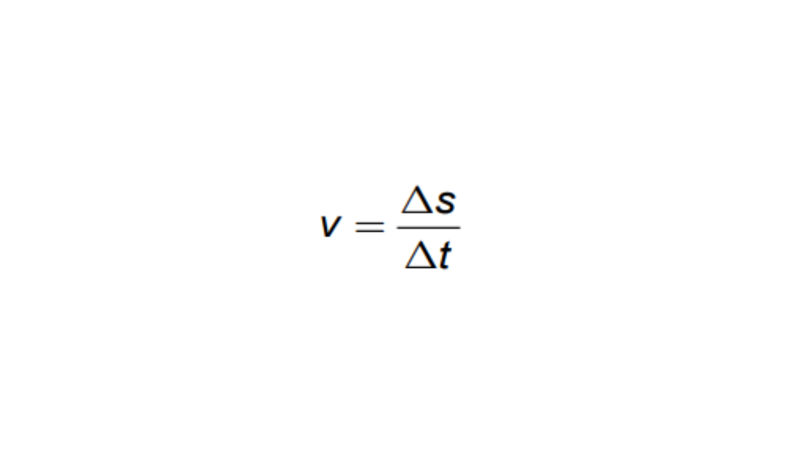

velocidade é igual à variação do espaço percorrido pela variação do tempo), então o espaço percorrido é igual ao produto da velocidade pela variação do tempo. Podemos escrever:

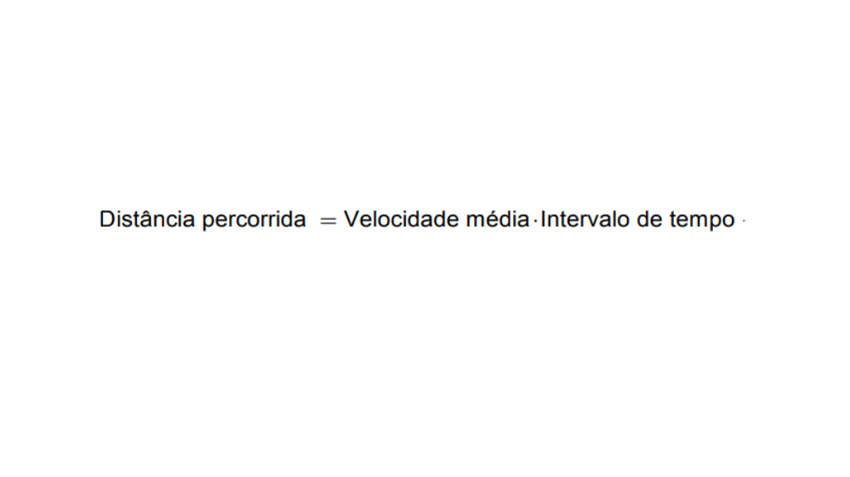

A igualdade acima vale para intervalos de tempo bem pequenos. Se quisermos determinar a distância percorrida entre os instantes:

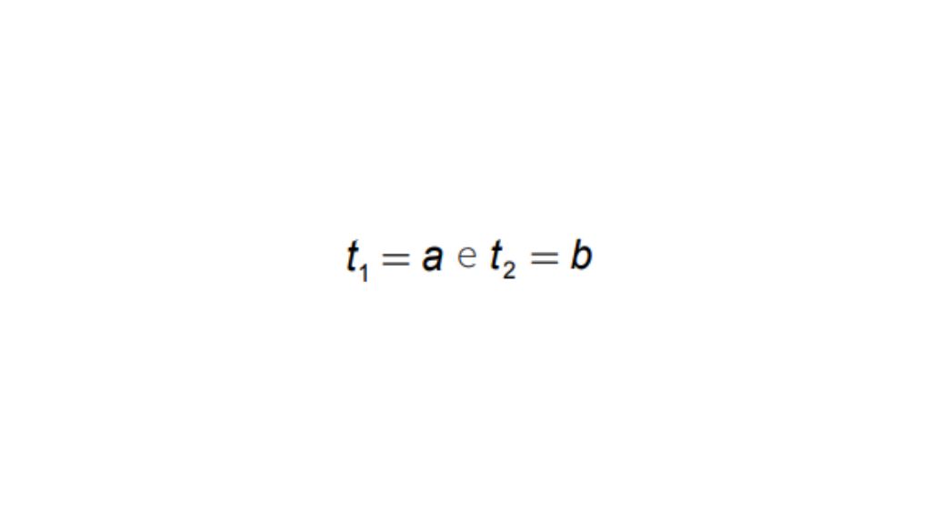

podemos subdividir o intervalo **[a, b]** em um número arbitrário*n* de subintervalos

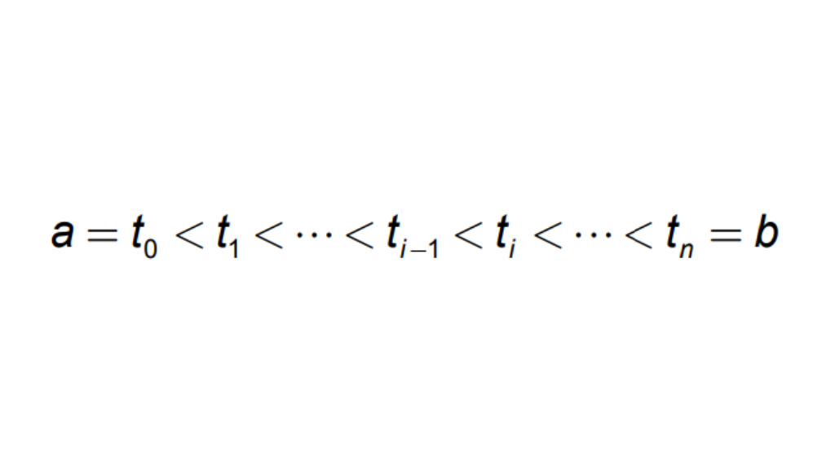

e calcularmos a velocidade média em cada um desses subintervalos. Efetuando o produto da velocidade média em cada um destes subintervalos pelo intervalo de tempo correspondente, teremos o deslocamento neste subintervalo:

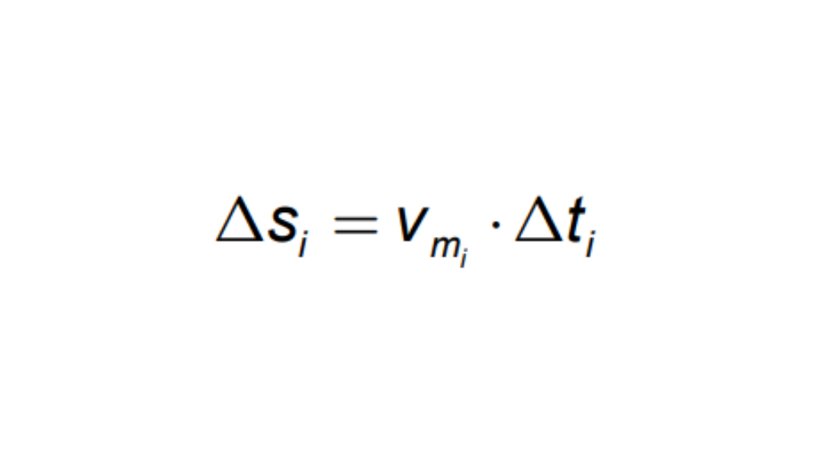

Assim, temos que a soma:

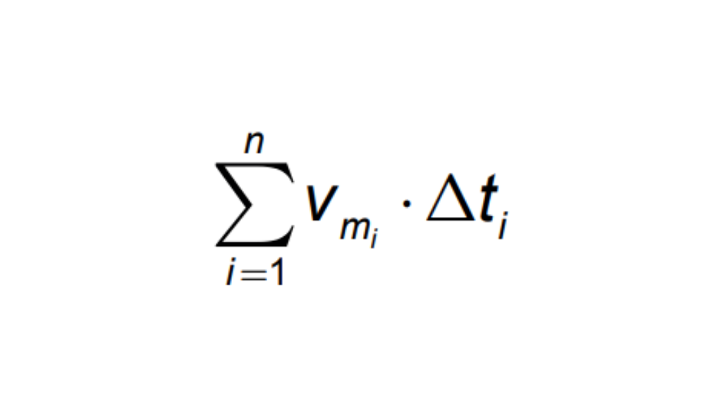

dos deslocamentos instantâneos resulta no deslocamento total s. Veremos nesta aula que uma operação matemática chamada integração é o equivalente a efetuarmos a soma e tomar partições do intervalo**[a,b]** . Esta operação é representada pelo símbolo:

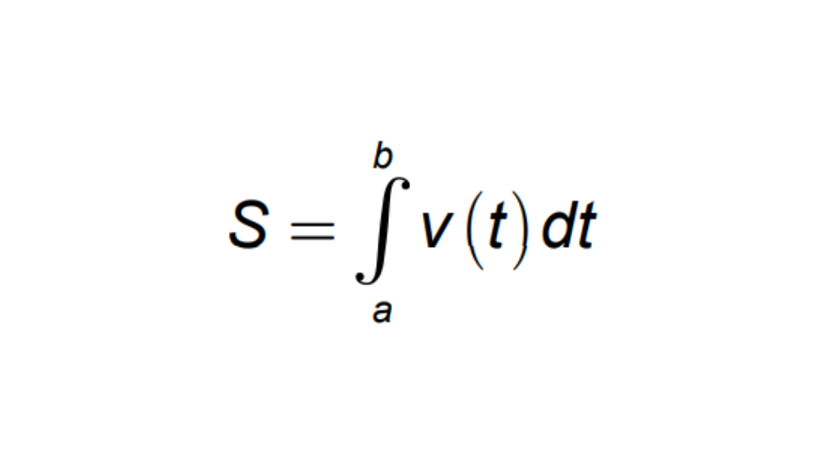

Destaque-se que esta é uma situação totalmente nova. Até então não conseguiríamos determinar esta distância percorrida com tal generalidade. Mais importante ainda, ressaltamos que o problema da distância percorrida pode ser transportado para outros contextos.

Para resolver problemas assim, existe uma operação na Matemática chamada Integração. Veremos primeiro o que se denomina de integral indefinida e, em seguida, veremos a integral definida. A integração é o processo inverso da derivação.

**Definição primitiva e Definição integral indefinida de uma função**



Considere uma função **f(x)** definida sobre um intervalo **[a,b]**.Chama-se de primitiva (ou antiderivada) de *f* à função F(x), tal que **F’ (x) = f (x)**, para todo**x ∈** **[a,b]** (GONÇALVES; FLEMMING, 2011).

Como exemplos, considere a função **F1 (x) =x2**. Esta função é uma primitiva da função **f1(x) =2x** , pois, ao derivarmos a função **F1** , obtemos **F1’(x) =2x=** **f1(x)**.Note que qualquer função **F(x)=x2+c**,onde *c* é uma constante, também será primitiva da mesma função **f1(x)=2**pois**F’(x)= [x2 +c]’=2x**qualquer que seja a constante (a constante *c* desaparece ao derivarmos **F(x)**). Como outro exemplo, considere a função **F2(x)=sen (2x)=f2(x)**.

Dos exemplos acima vemos que várias funções **F(x)** distintas podem ser primitivas de uma mesma função **f(x)**. Este é um resultado importante no cálculo integral.

Seja **F(x)**uma primitiva da função **f(x)**, chama-se de integral indefinida da função **f(x)** à função **F(x)+c**, onde c é denominada constante de integração. Para representar a integral indefinida de uma função **f(x)**, usa-se o símbolo

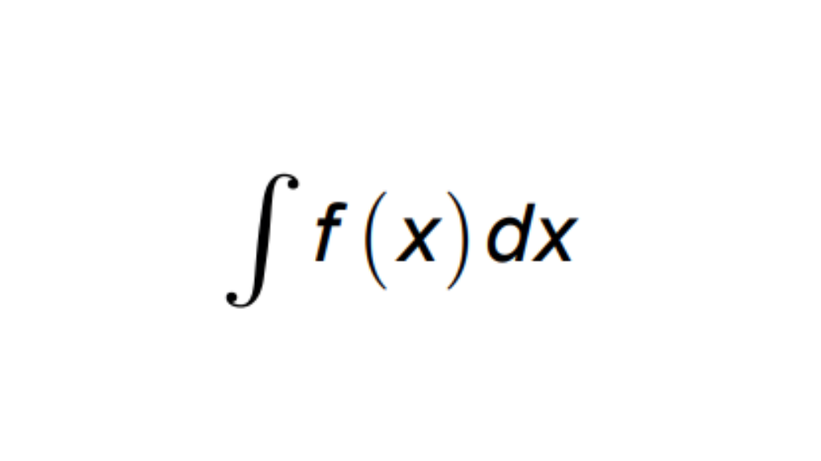

e lê-se como sendo

 “a integral indefinida de **f(x)**com respeito à variável de integração x”, ou simplesmente “integral de **f(x)dx**”.

O símbolo “**dx**” é utilizado para indicar que estamos efetuando a integração com respeito à variável x. (GONÇALVES; FLEMMING, 2011).

______

**📝 Exemplificando**

Vejamos alguns exemplos de integração de funções.

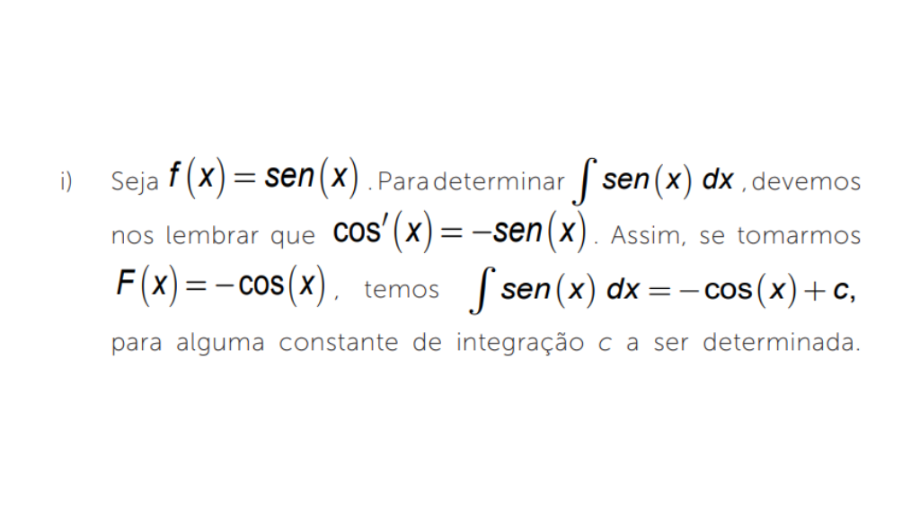

A determinação do valor numérico da constante *c* que melhor modela um problema específico será apresentada posteriormente quando estudarmos a integral definida.

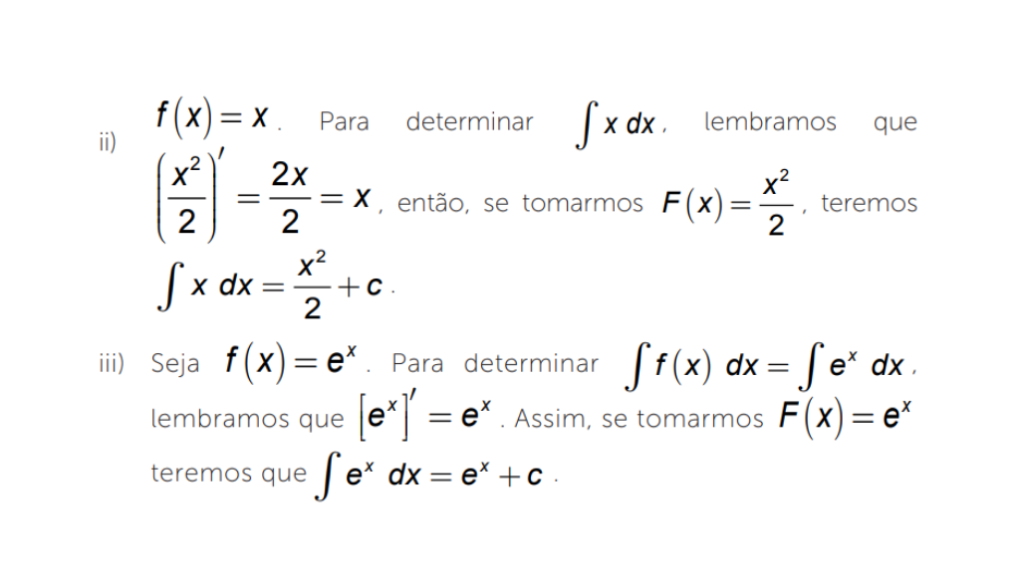

______

Como apresentamos na unidade anterior uma tabela de derivadas, de forma similar, também temos uma tabela de integrais imediatas, a tabela abaixo.

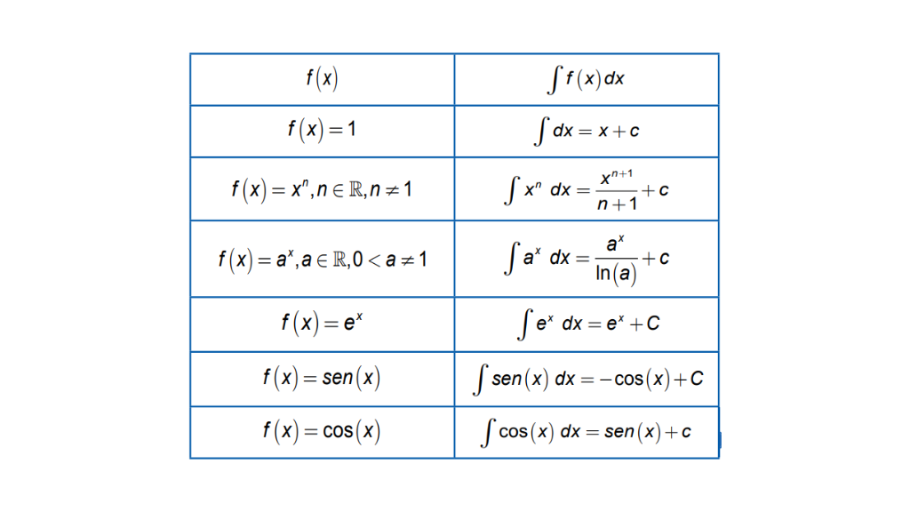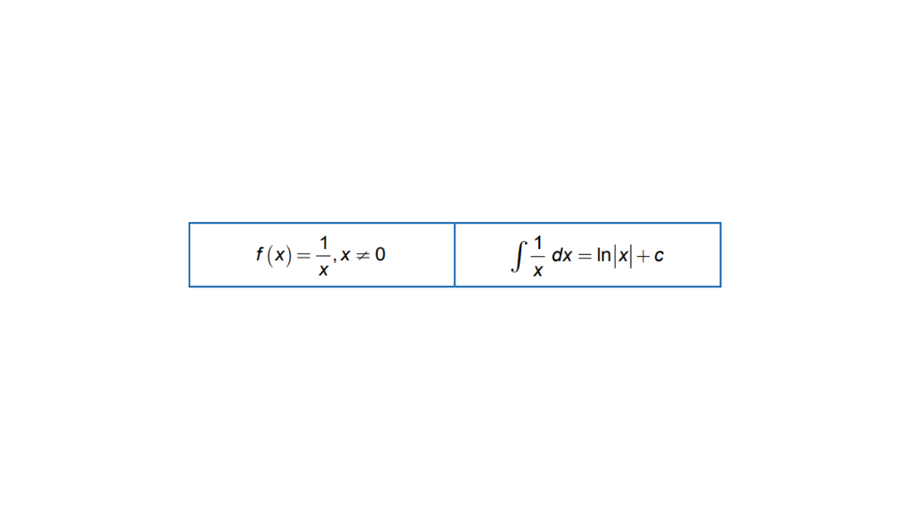Tabela de integrais imediatas. Fonte: adaptada de Stewart (2016, p. 361).

______

**📝 Exemplificando**

Vejamos dois exemplos de uso da tabela abaixo.

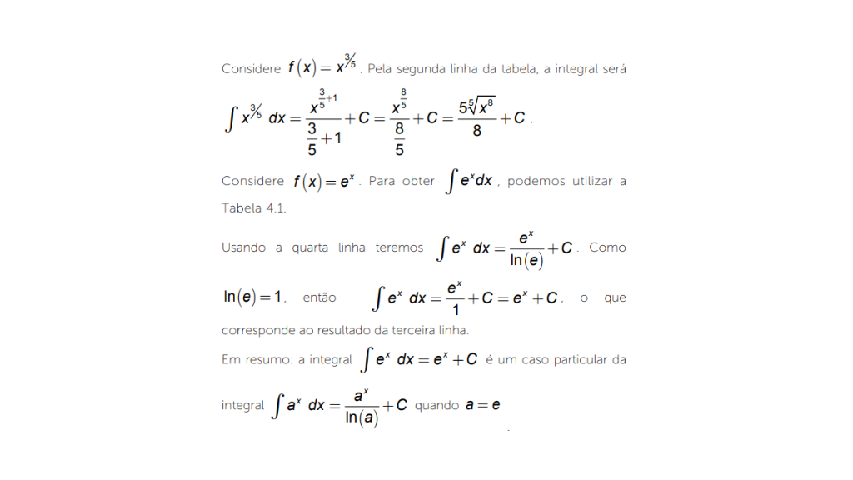

______

Para determinar a constante de integração, precisamos ter o valor inicial da função.

Vejamos um exemplo.

Suponha que um veículo desloque-se em linha reta de acordo com a função velocidade**v(t)=x’(t)=5t** . Sabe-se que no instante inicial sua posição era **x(0) = 13**. Obtenha a função posição.

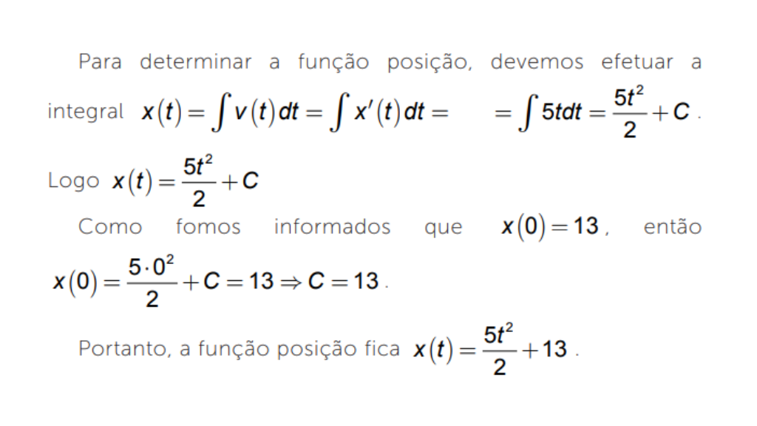

______

**➕ Pesquise mais**

Caso necessário você poderá consultar tabelas de integrais mais abrangentes na página 489 da obra **Cálculo Volume I**, Howard Anton, Irl Bivens e Stephen Davis. Leia também a página 361 da obra **Cálculo Volume I**, de James Stewart.

**A integral de Riemann e o cálculo de áreas sob e entre curvas**



Suponha que o gráfico da função velocidade **v(t)** de uma partícula em função do tempo seja dado pela figura abaixo. A área sob a curva da função **v(t)**e entre**t=a** e**t=b** corresponde ao deslocamento da partícula entre estes dois instantes.

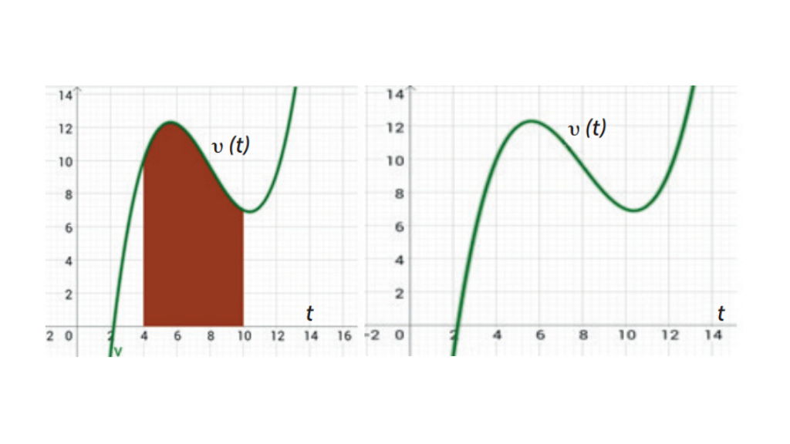Determinação de áreas sobre curvas. Fonte: elaborada pelo autor.

Como poderíamos obter a área sob uma curva **y =f(x)** da figura? Como sabemos, ao calcular a área de retângulos, poderíamos dividir a região abaixo do gráfico de**y=f(x)** em retângulos, tomando o valor da função calculado no centro de cada subintervalo, calcular a área de cada retângulo e somar estas áreas. Se dividirmos em dois retângulos, teríamos a figura (a). É fácil de observar que temos área “sobrando” e área “faltando” dependendo do retângulo considerado. É bastante natural imaginar que se aumentarmos o número de retângulo o erro se reduzirá. É o que mostramos nas figuras (b) e (c). Observe que a altura de

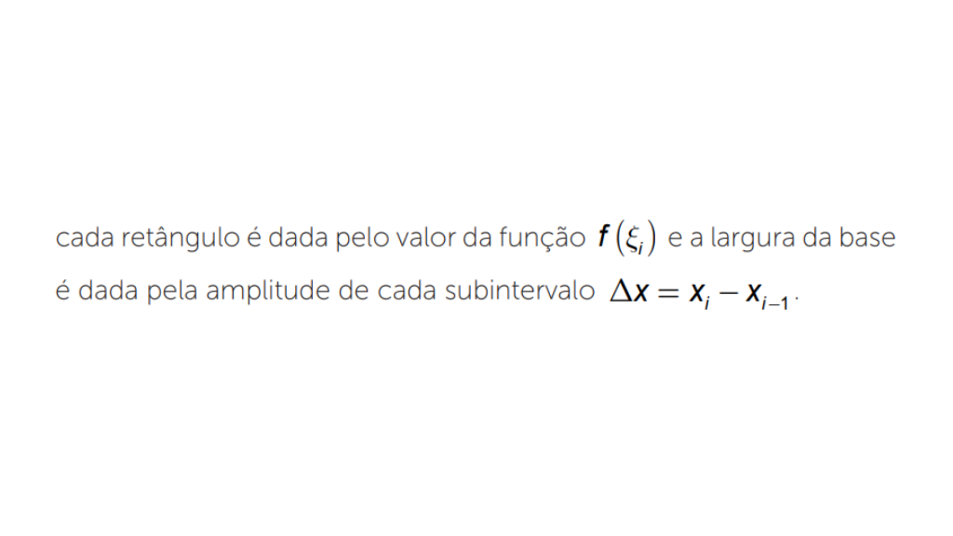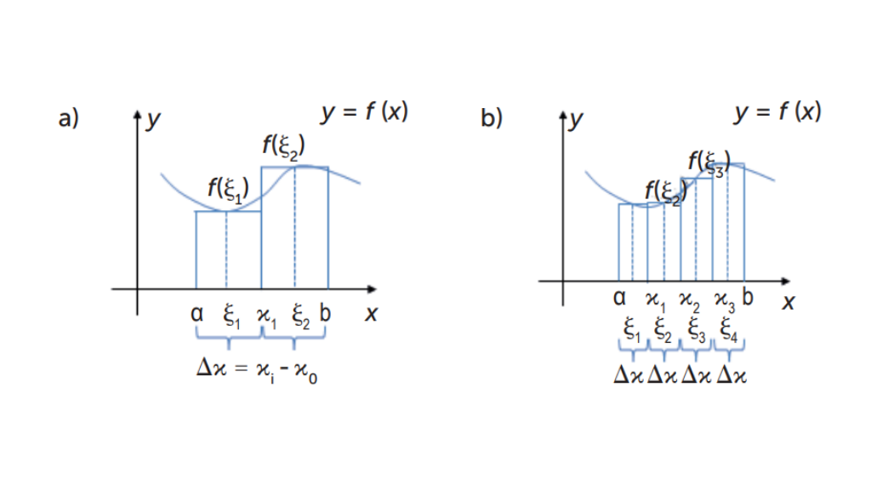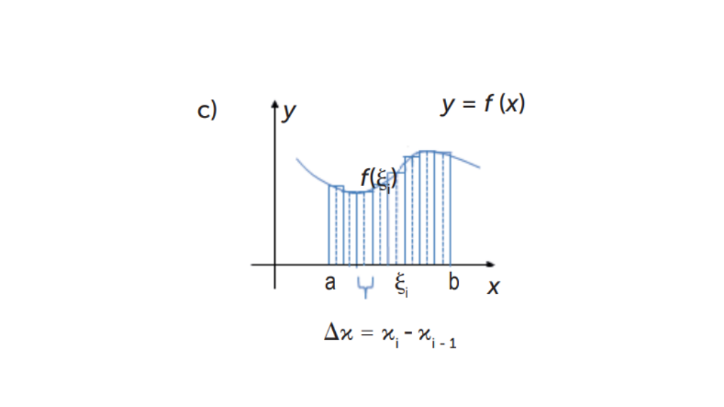Divisão em dois retângulos (a) divisão em quatro retângulos (b) muitos retângulos (c). Fonte: elaborada pelo autor.

A ideia básica aqui é que é possível determinar a área sob a curva **f(x)** entre os pontos **x =a** e **x=b** com a precisão que quisermos, basta aumentar indefinidamente a quantidade de retângulos utilizados. Esta ideia corresponde ao que se chama, no Cálculo Integral de Integral de Riemann.

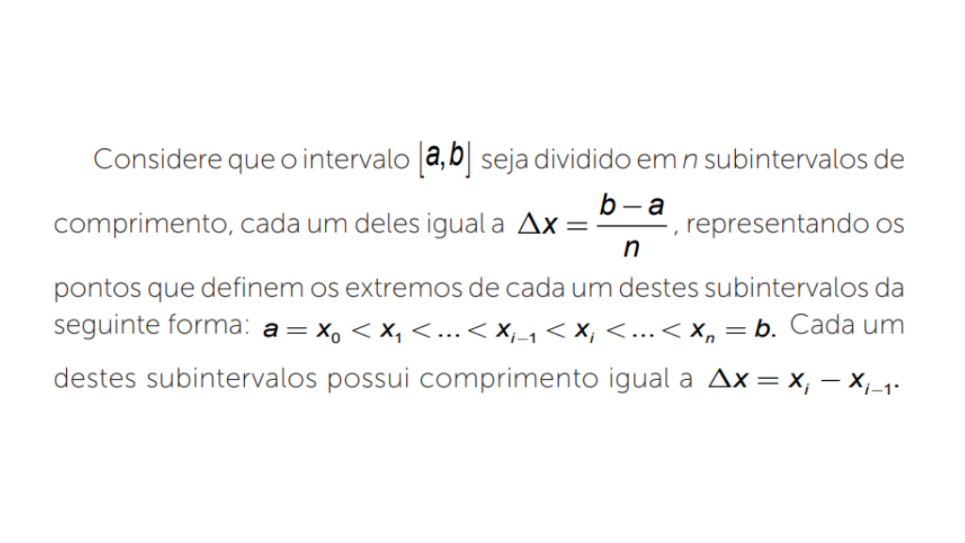

Na figura (b) subdividimos cada retângulo da figura anterior pela metade e obtemos como aproximação para a área sob a curva **f(x)** entre os pontos **x = a** e **x = b** a soma

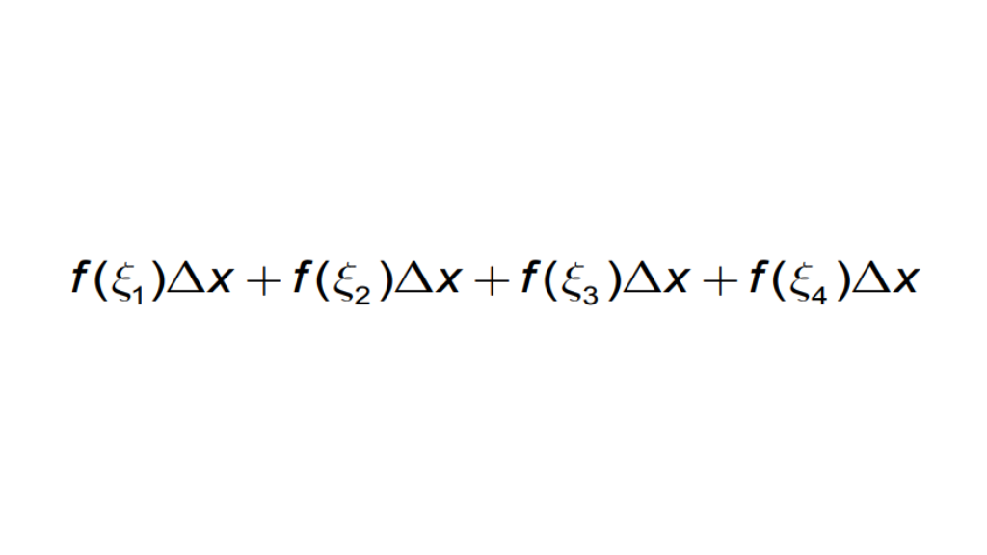

Vamos considerar agora o caso geral de dividir o intervalo **[a,b]** em*n* subintervalos.

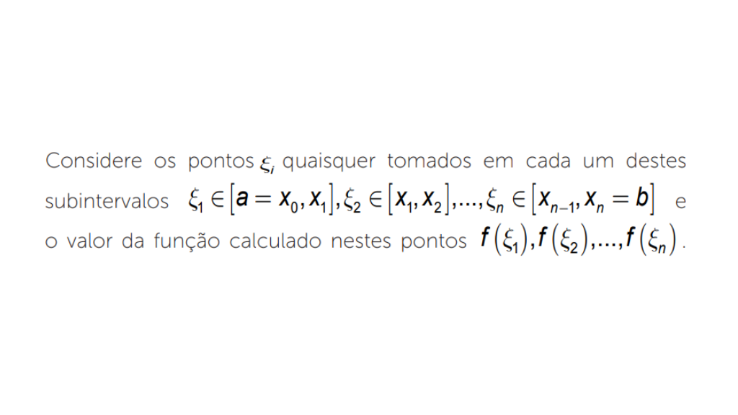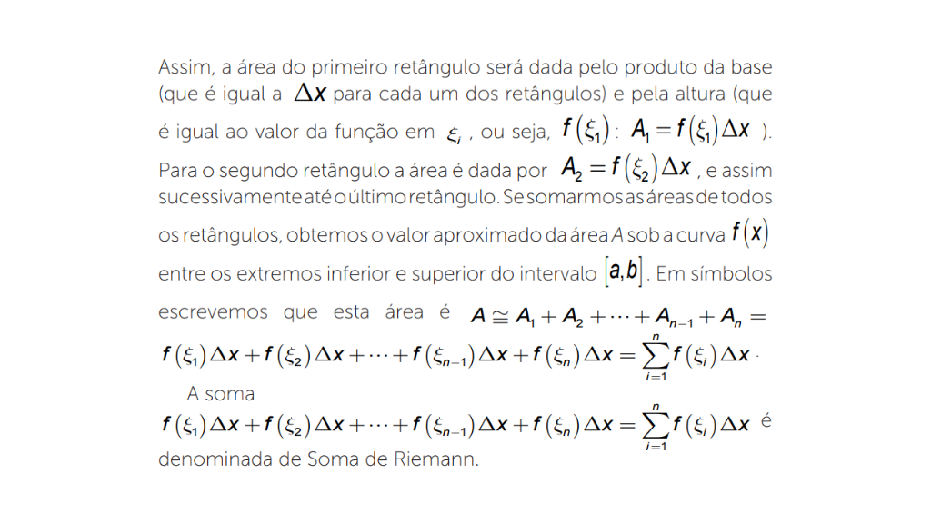

Agora é importante você rever a figura “Divisão em dois retângulos (a) divisão em quatro retângulos (b) muitos retângulos (c)" e imaginar que a quantidade de subintervalos aumentou indefinidamente, ou seja, suponha que:

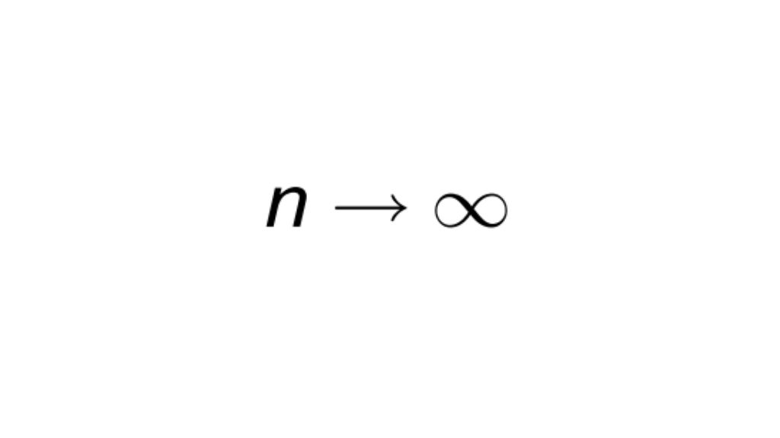

 Supor isso é o equivalente a supor que:

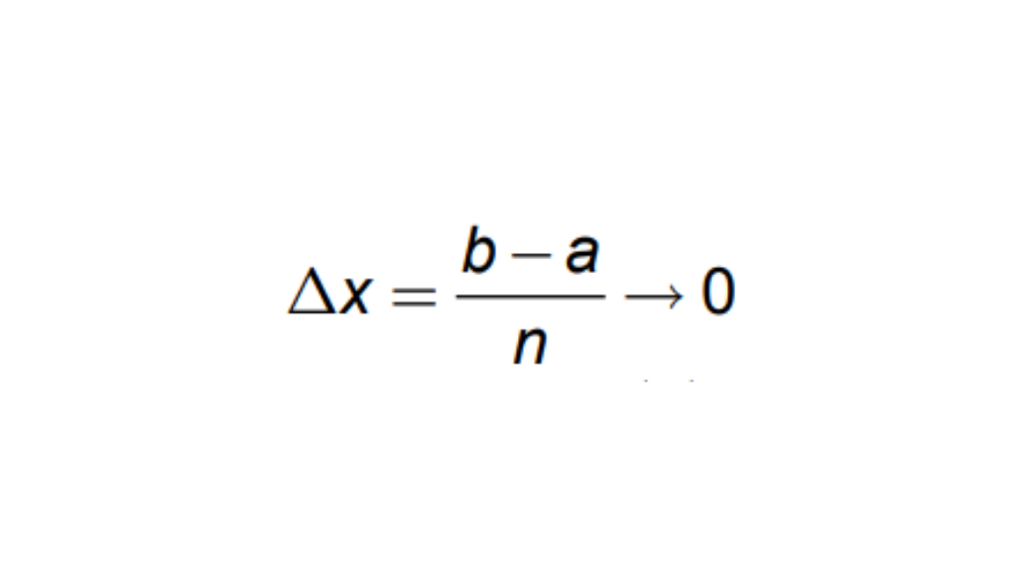

Com isso, a aproximação da área sob a curva da função **f(x)** ficará cada vez melhor. Dessa forma, temos um procedimento para determinar o valor com a aproximação desejada da área sob uma curva **f(x)** que seja contínua no intervalo **[a,b]**.

**Definição área sob uma curva**

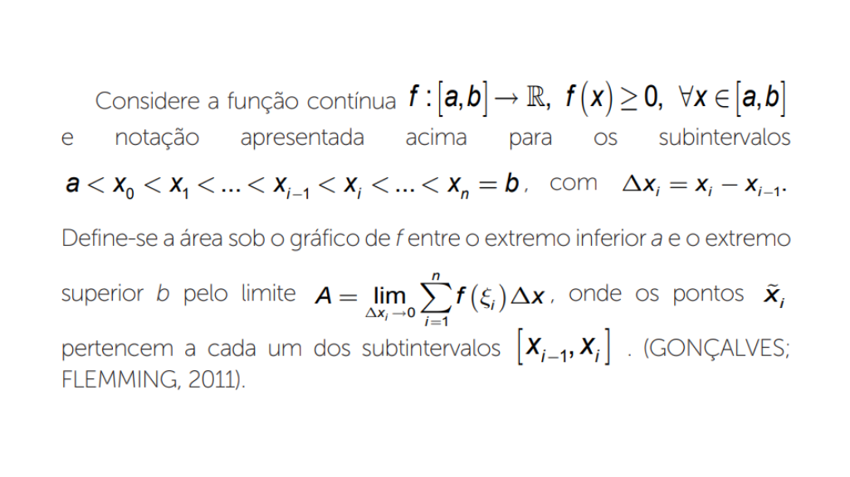

**A integral definida e integrais de polinômios**



Após apresentar a definição de área sob uma curva, estamos em condições de apresentar a integral definida.

**Definição integral definida**

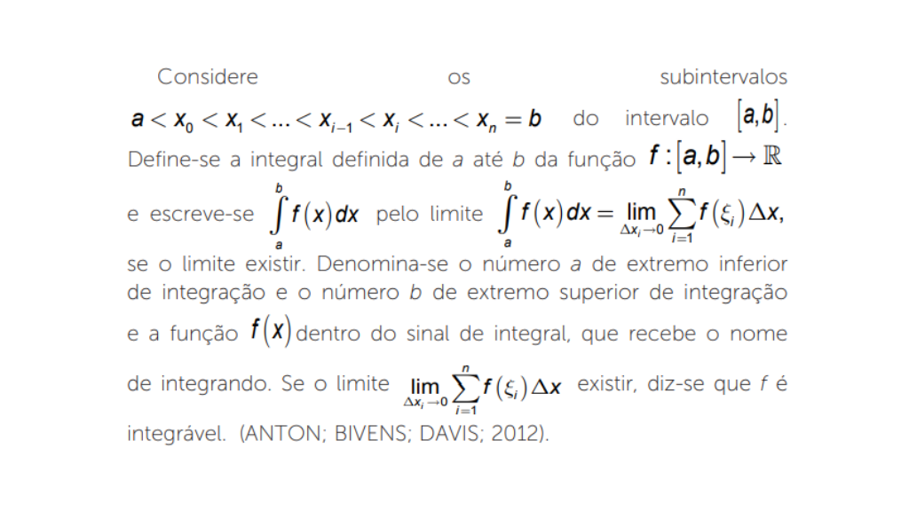

Deve ser ressaltado que a soma de Riemann é a construção teórica para justificar as integrais apresentadas na “Tabela de integrais imediatas”. Na prática não efetuamos somas de Riemann, mas utilizamos a “Tabela de integrais imediatas” para efetuar integrações.

______

**💭 Reflita**

Toda função integrável tem que ser obrigatoriamente contínua?

______

**➕ Pesquise mais**

Você pode pesquisar mais exemplos envolvendo somas de Riemann consultando, na Biblioteca Virtual, as páginas 339 a 342 da obra **Cálculo Volume I**,de James Stewart.

______

**🔁 Assimile**

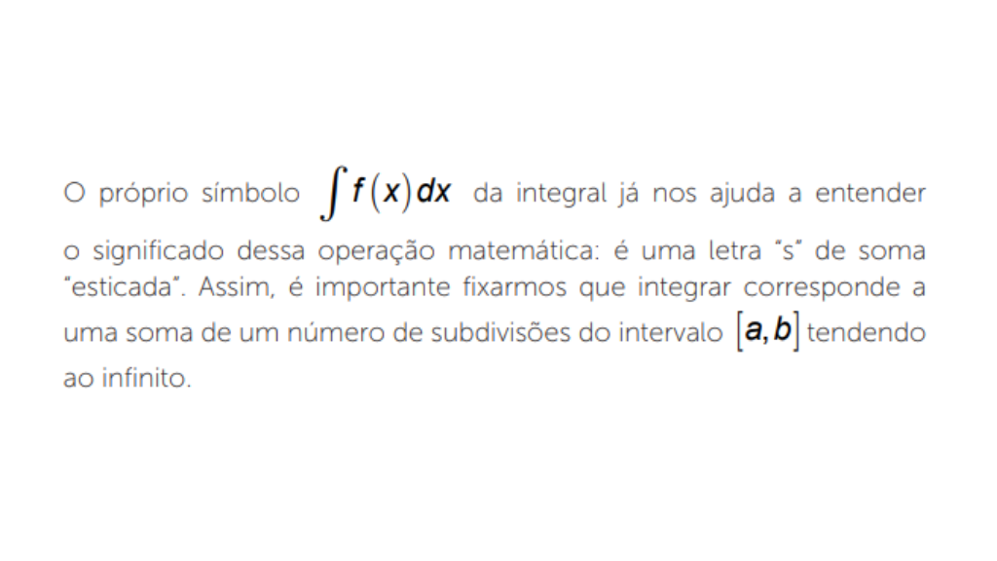

______

**Propriedades de integração**

De forma similar às propriedades para limites e derivadas, também temos propriedades para integrais. Em todas essas propriedades estamos supondo que as funções envolvidas sejam integráveis.

As propriedades a seguir são úteis no cálculo de integrais.

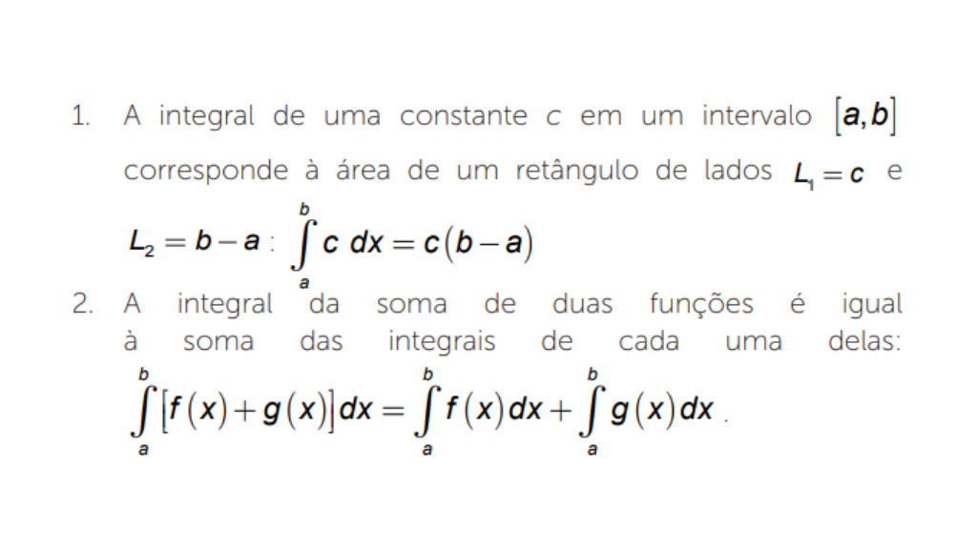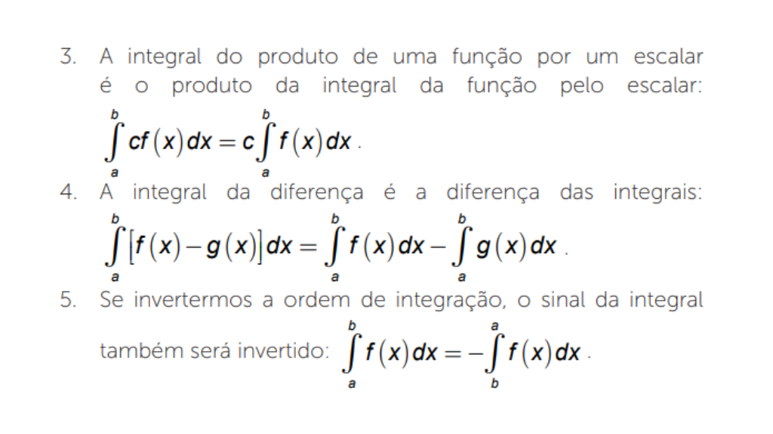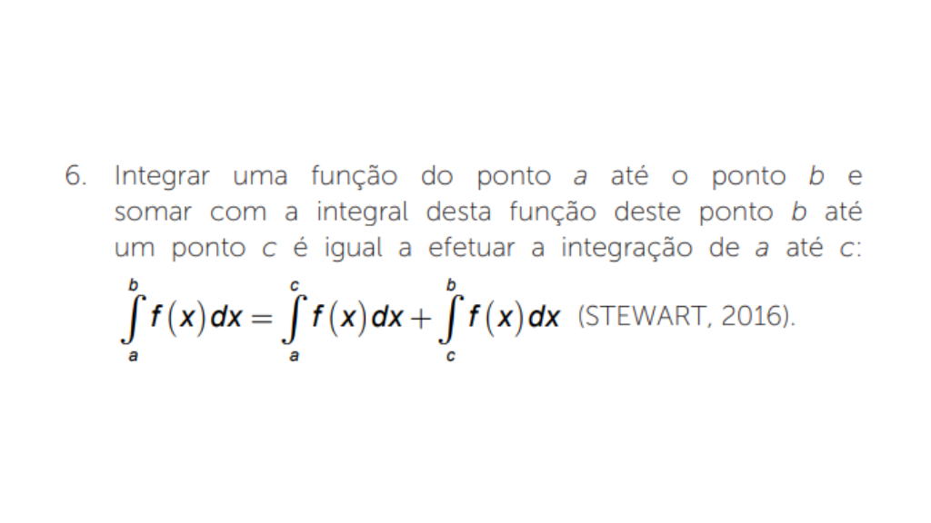

______

**📝 Exemplificando**

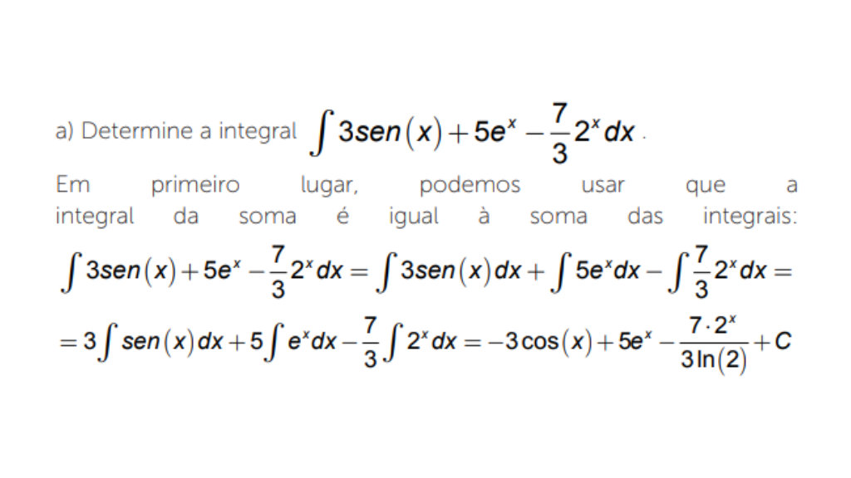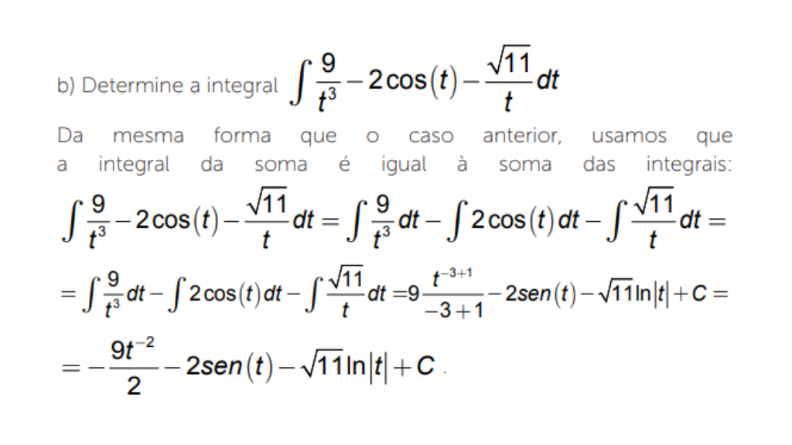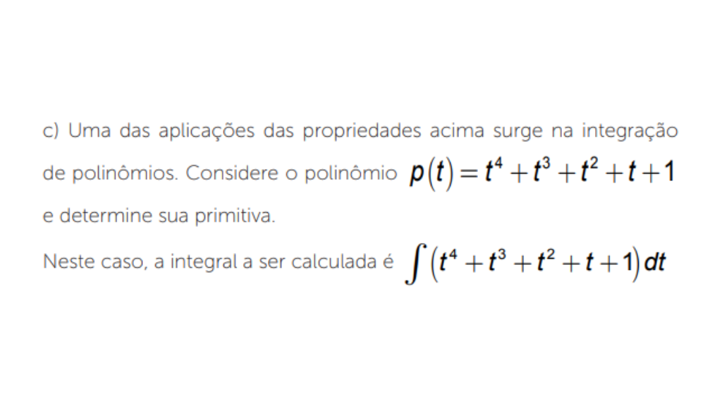

Aplicando a propriedade de que a integral da soma é igual à soma das integrais, podemos “abrir” a integral acima da seguinte forma:

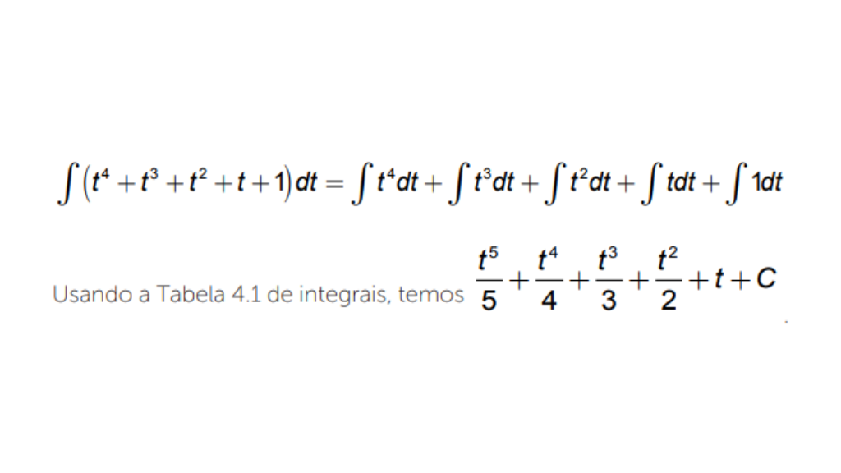

**Conclusão**



Lembremos que você foi incumbido de determinar o gasto total da indústria entre os meses **N1 = 10** e **N2 = 11** a partir da função taxa de gastos, medida em R$/mês produzida, que é representada pela função **R(t)=5+7t0,45**, onde*t* representa o tempo em meses.

Observe que uma função taxa de gastos indica a “velocidade” com que os gastos ocorrem. Neste caso, são R$/mês. Para obter o gasto total nos meses **N1 = 10** e **N2 = 11**devemos efetuar a integral da função taxa **R(t)=5+7t0,45**, determinar a constante de integração a partir do valor do custo para **t=0**e substituir os valores desejados **N1= 10** e **N2 = 11** na função integrada.

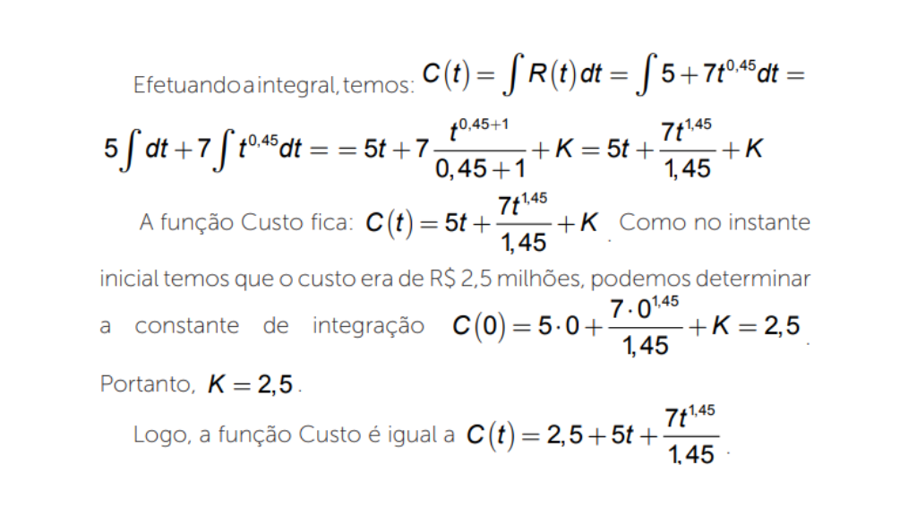

Queremos obter os custos para **N1 = 10** e **N2 = 11**. Então substituímos estes valores na função Custo:

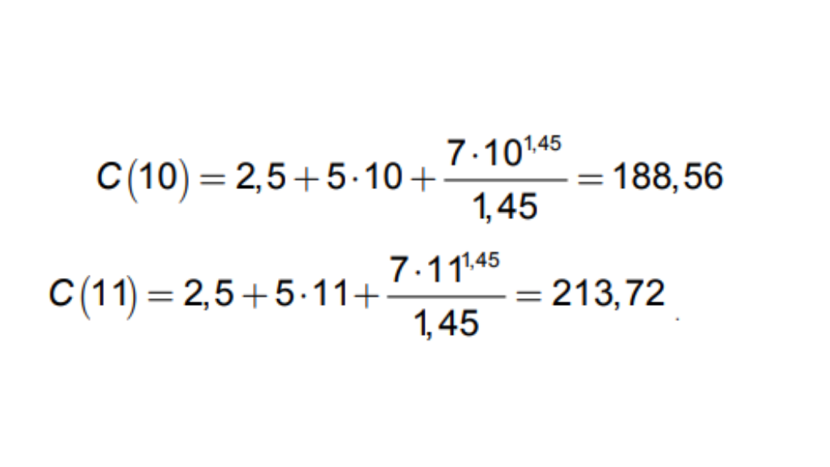

Agora você deve produzir um relatório organizando este resultado e explicando de forma sucinta o procedimento adotado para obtê-lo, a fim de que possa ser enviado à diretoria da empresa.